http://perst.isssph.kiae.ru
Информационный бюллетень
наноструктуры сверхпроводники фуллерены

Том 10, выпуск 18 30 сентября 2003 г.
И далее ...

2 | Эмиссионные свойства нанотрубки зависят  и от ее хиральности
 | СВЕРХПРОВОДНИКИ
3 | Аномалия холловского числа при оптимальном допировании ВТСП: квантовый фазовый  переход?
 | МАГНИТЫ
5 | Новая ступенька на лестнице органического магнетизма

Левитация. За экзотическими
экспериментами - реальные
приложения
6 | За магнитопластический  эффект ответственны  спины
 | _______________________
7 | Самая большая молекула
 | ФИНАНСИРОВАНИЕ
7 | Дом для ITER пока не выбран
В этом выпуске:
ФУЛЛЕРЕНЫ И НАНОТРУБКИ
Оригинальная конструкция эмиттера из углеродных
нанотрубок (НИИФП)
В НИИФП им. Ф.В. Лукина (Зеленоград) разработана технология и изготовлен эмиттер из углеродных нанотрубок необычной конструкции для планарной эмиссионной вакуумной микро- и наноэлектроники.
Электрофизические свойства углеродных нанотрубок дают основание рассматривать их как превосходный материал для получения низковольтных полевых эмиттеров с плотностью эмиссионного тока ~100А/см². Несмотря на усилия многочисленных исследовательских групп, матричные эмиттеры, созданные из массива нанотрубок, пока что не обладают свойствами, необходимыми для применения их в плоских экранах, высокочастотных усилителях, электронной литографии. В известных из публикаций конструкциях эмиттеров к нанотрубкам предъявляются жесткие требования - нанотрубки должны быть прямыми, расположенными перпендикулярно площадке, на которой они формируются, и иметь одинаковую длину и диаметр. Выполнение этих условий – сложнейшая технологическая задача. Изогнутость и неперпендикулярность ответственны за нестабильность эмиссионного тока, заставляют увеличивать расстояние между управляющим электродом и эмиттером, что, в свою очередь, приводит к увеличению управляющего напряжения до 100В. Кроме того, предлагаемые эмиттеры имеют вертикальную конструкцию и плохо подходят для планарных интегральных схем.
На рисунке - планарная конструкция плоского эмиттера из углеродных нанотрубок, разработанная группой зеленоградских специалистов (доктора ф.-м. наук Г.С. Рычков, Э.А Ильичев,
С.А. Гаврилов) под руководством д.ф.-м.н. Э.А.Полторацкого.
1 – диэлектрическая подложка;
2-4 – трехслойная проводящая структура, включающая катализатор (Fe, Co, Ni ) роста нанотрубок;
5 – диэлектрический слой, покрывающий внешний торец проводящей структуры (торец, обращенный к аноду 6 не покрыт);
7 – углеродная нанотрубка;
9 – затвор для триодной структуры.

На диэлектрической подложке 1 формируется трехслойная проводящая структура 2–4, которая обязательно включает слой 3 каталитического материала (Fe, Co, Ni) и верхний слой 4 из не каталитического материала, причем все торцы закрыты диэлектриком 5, кроме торца, обращенного в сторону анода 6. На торце каталитического слоя 3 одним из многочисленных способов формируются углеродные нанотрубки 7, диаметр которых строго задается толщиной слоя 3. Последний выбирается в диапазоне 1 – 20нм. Фиксированная толщина каталитического слоя налагает ограничение на диаметр формируемых нанотрубок. В результате (в отличие от обычного эмиссионного эмиттера) в плоском варианте формируются трубки почти одинакового диаметра, а, следовательно, одинакова и скорость их роста, и окончательная длина. В данной конструкции, в отличие от вертикальной, плотный рост нанотрубок мало ограничивает эмиссионные свойства эмиттера, так как нанотрубки образуют тонкое «лезвие», толщина которого определяется толщиной слоя 3.
В вертикальной конструкции невозможно сформировать естественным путем (без последующих «сглаживания и выравнивания», которые травмируют нанотрубки) необходимое отношение длины нанотрубки L к ее диаметру D. В плоском варианте это возможно и при 1нм < D < 20нм и L/D ≈ 25 длина «лезвия» будет колебаться от 0.025мкм до 0.5мкм. Для более плоского формирования «лезвия» трехслойка покрывается диэлектриком 5 и затем (перед формированием нанотрубок) подтравливается с открытого торца 8. Этот прием позволяет создать и вакуумный триод. Для этого методом литографии (электронной или фото) на поверхности диэлектрика формируют затвор 9. В рассматриваемой конструкции анод и затвор могут находиться от конца «лезвия» на расстоянии от долей микрона до нескольких микрон, что позволяет разработать элементы вакуумной микро- и наноэлектроники.
На сегодня предложенная конструкция эмиттера реализована в диодном варианте (т. е., без затвора 9). Слои 2 и 4 сформированы из ванадия толщиной 20нм, слой 3 - из никеля толщиной 20нм. Толщина каталитического слоя ~20нм, и, соответственно, такой же диаметр нанотрубок, синтезированных плазмохимическим методом.
Разброс эмиссионных токов установлен по вольтамперным характеристикам четырех нанотрубных эмиттеров, расположенных по углам квадрата со стороной 5мм. При напряженности приложенного поля 5В/мкм разброс эмиссионных токов составил ±0.25мкА/мм при средней плотности 4.25мкА/мм. Важная характеристика эмиссионных эмиттеров в диодной конструкции - отношение прямого тока к обратному, которое в изготовленных образцах составляет более 10⁵, что намного превосходит аналогичную величину для полупроводниковых приборов.
Полученный разброс токов и параметры нанотрубного «эмиттера-лезвия» свидетельствуют о реальной готовности технологии для изготовления эмиссионных интегральных схем на площади более 1см².
Авторы рассматривают возможность использования плоских эмиттеров для создания программируемого постоянного запоминающего устройства большой емкости (~10¹² бит) при скорости считывания ~100Мбит/с, а также разработку практически плоских (толщиной не более 1мм) экранов и электрооптических преобразователей.

Контактные телефоны:

(095) 531-98-43, (095) 531-46-73
Л.Журавлева

Эмиссионные свойства нанотрубки зависят и от ее хиральности
Одно из наиболее перспективных направлений использования углеродных нанотрубок - полевые эмиссионные катоды для вакуумных электронных устройств. В таких устройствах эффективная полевая эмиссия электронов наблюдается при полях, значительно меньших, чем в случае эмиссионных катодов на основе традиционных материалов. Эта особенность нанотрубок обусловлена их своеобразной структурой, благодаря которой усиление электрического поля вблизи головки нанотрубки достигает трех порядков. В настоящее время на создание и исследование нанотрубных катодов направлены усилия многочисленных исследовательских групп.
Одна из важнейших характеристик подобных катодов связана с пространственной однородностью эмиссионных свойств индивидуальных нанотрубок, составляющих катод. Указанные свойства, в свою очередь, определяются не только геометрией нанотрубки, но также и ее электронной структурой. Как известно, важнейшим показателем, определяющим электронные характеристики нанотрубки, является ее хиральность, т.е. угол ориентации осей графитовой поверхности, из которой сложена нанотрубка, относительно оси самой трубки. В зависимости от угла хиральности, нанотрубка может иметь металлические либо полупроводниковые свойства, причем ширина запрещенной зоны такого полупроводника также является функцией угла хиральности. Поскольку при синтезе получаются нанотрубки с различным углом хиральности, возникает вопрос о возможной зависимости их эмиссионных свойств от этого угла, которая, в свою очередь, отражается на эмиссионных характеристиках катода. Ответ на этот вопрос попытались получить исследователи одного из китайских университетов (Zhongshan Univ.), которые использовали для этой цели квантовохимические методы. Вычисляя вольт-амперные характеристики индивидуальных нанотрубок с различными индексами хиральности (12, 3), (12 ,0), (12, 10) и (12, 1), авторы пришли к выводу, что каждая из этих характеристик хорошо описывается известной функцией Фаулера-Нордгейма, однако параметры этой зависимости в существенной степени определяются индексами хиральности нанотрубки. В соответствии с результатами расчетов, при фиксированном значении напряженности электрического поля плотность тока эмиссии нанотрубок, обладающих металлическими характеристиками, всегда превышает соответствующее значение для полупроводниковых углеродных нанотрубок. Что же касается полупроводниковых нанотрубок с различными индексами хиральности (n, m), то можно говорить о росте тока эмиссии с ростом индекса m при фиксированном значении n.
Выполненные расчеты показывают, что эмиссионные характеристики катодов, состоящих из большого количества углеродных нанотрубок с различной хиральностью, существенно отличаются от соответствующей зависимости Фаулера-Нордгейма. Это отличие наиболее значительно при больших значениях напряженности электрического поля, когда зависимость тока эмиссии от хиральности нанотрубки наиболее заметна. Эти особенности эмиссионных характеристик индивидуальных нанотрубок необходимо учитывать при проектировании соответствующих приборов. Кроме того, знание этих особенностей позволяет определить степень разброса параметров хиральности нанотрубок, составляющих эмиссионный катод, на основании обработки его вольт-амперных характеристик.
А.Елецкий
Appl. Phys. Lett., 2003, 83, р.1213
СВЕРХПРОВОДНИКИ
Аномалия холловского числа при
оптимальном допировании ВТСП:
квантовый фазовый переход?
Известно, что высокотемпературная сверхпроводимость в слоистых купратных материалах возникает при допировании "родительских" изоляторов, то есть при увеличении концентрации носителей заряда p, которая является, таким образом, важнейшей характеристикой, определяющей физические свойства ВТСП. Экспериментально величина p может быть найдена путем измерения холловского напряжения, возникающего в перпендикулярном электрическому току направлении при наличии магнитного поля и пропорционального H. В обычных металлах коэффициент пропорциональности R_{H} (коэффициент Холла) обратно пропорционален p и не зависит от температуры. Совершенно иная картина наблюдается в ВТСП, где довольно сильная температурная зависимость R_{H} в нормальном (резистивном) состоянии является, как принято считать, одним из признаков "необычной" природы нормального состояния ВТСП.
Группа американских (Los Alamos National Laboratory) и японских (Central Research Institute of Electric Power Industry, Токио) физиков, включая Ф.Ф.Балакирева, работающего сейчас в США, детально изучила характер изменения R_{H} с ростом магнитного поля при различных температурах и уровнях допирования [1]. Для этой цели были выбраны монокристаллы Bi₂Sr_{2-x}La_{x}CuO_{6+δ}. Такой выбор объекта исследования обусловлен тремя причинами: 1) высоким качеством и однородностью получающихся образцов; 2) возможностью изменения p (и, соответственно, T_{c}) в очень широких пределах путем замещения Sr/La; 3) сравнительно низкой величиной максимальной T_{c} (около 35К при p ≈ 0.16 дырок/атом меди), в результате чего для полного подавления сверхпроводимости оказывается достаточно магнитных полей с H ≈ 60Тл (современный предел при неразрушающих измерениях). Были использованы импульсные магнитные поля с H < 55Тл. Время импульса составило около 0.1с.
Выяснилось, что в сильных полях холловское удельное сопротивление ρ_{xy} увеличивается с ростом H строго линейно по H (Рис.1). При T > T_{c} это справедливо вплоть до H = 0, тогда как при T < T_{c} – лишь при H > H_{c2} (в сверхпроводящем состоянии ρ_{xy} уменьшается до нуля). Линейность ρ_{xy}(H) в нормальном состоянии позволила из соотношения ρ_{xy} = R_{H}⋅H найти коэффициент Холла при p = 0.10 ÷ 0.18 в широком диапазоне температур от ≈ 0 до 100К, в том числе при T < T_{c}(H=0).
Оказалось, что во всех образцах (за исключением сильно недодопированных с p ≤ 0.10) R_{H} уменьшается при понижении температуры и выходит на константу при T < 15К (Рис. 2). Таким образом, при низкой температуре восстанавливается обычная холловская картина, что связано с "вымораживанием" неупругого рассеяния, ответственного за аномальную зависимость R_{H} от T при T > 15К. Важно подчеркнуть, что в сильных полях не наблюдается аномалий R_{H}(T) при T = T_{c}(H=0). Следовательно, полученные данные действительно соответствуют нормальному состоянию.
Пересчет R_{H} на так называемое холловское число n_{H} = V_{cell}/eR_{H} (где V_{cell} – объем элементарной ячейки) привел к неожиданному результату. Выяснилось, что если при высокой температуре T = 100К величина n_{H} монотонно увеличивается с ростом p, то уже при T = 50К на зависимости n_{H}(p) появляется небольшой максимум в окрестности p = 0.15, который эволюционирует в резкий пик при понижении температуры до T < 1.6К (Рис.3).
Рис.1. Полевые зависимости холловского удельного сопротивления образца с x=0.49 (T_{c}=33К; p=0.15) при различных температурах.
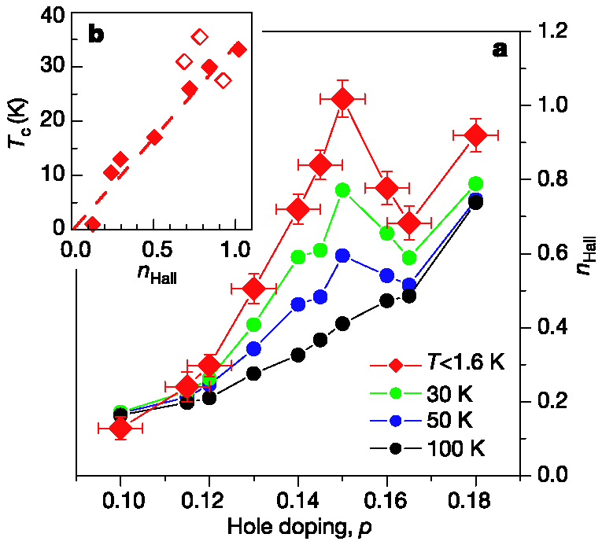
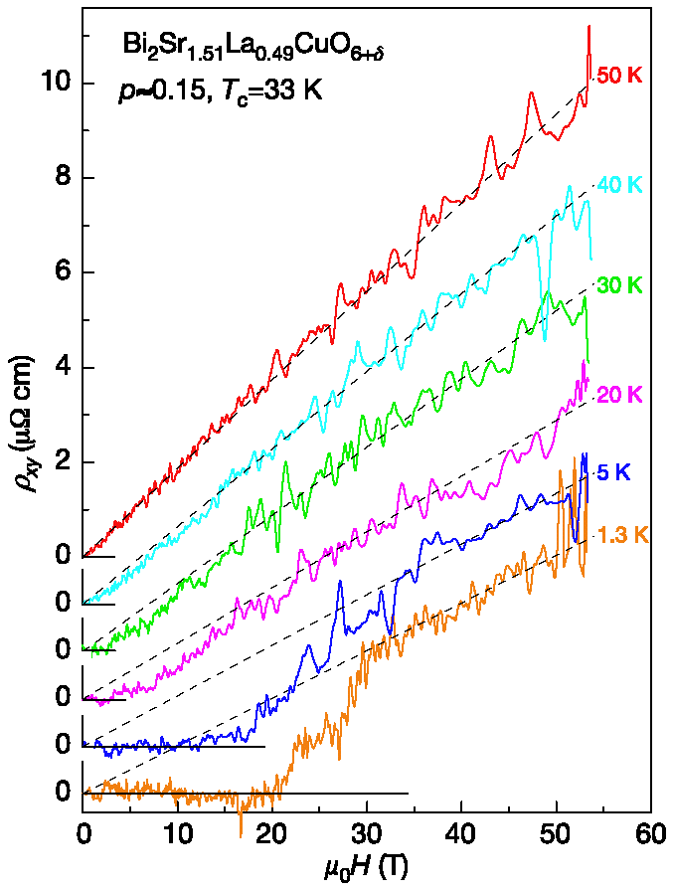
Рис.2. Температурные зависимости коэффициента Холла при различном уровне допирования. Стрелки указывают на величину T_{c}(H=0) при соответствующем p.
50 K
40 K
30 K
20 K
5 K
1.3 K
Рис.3. Зависимости холловского числа n_{H} от концентрации дырок при различных температурах. На вставке изображена корреляция между T_{c} и n_{H}(T<1.6К) для недодопированных (p ≤ 0.15) и передопированных (p ≥ 0.16) образцов (закрашенные и пустые ромбики соответственно).
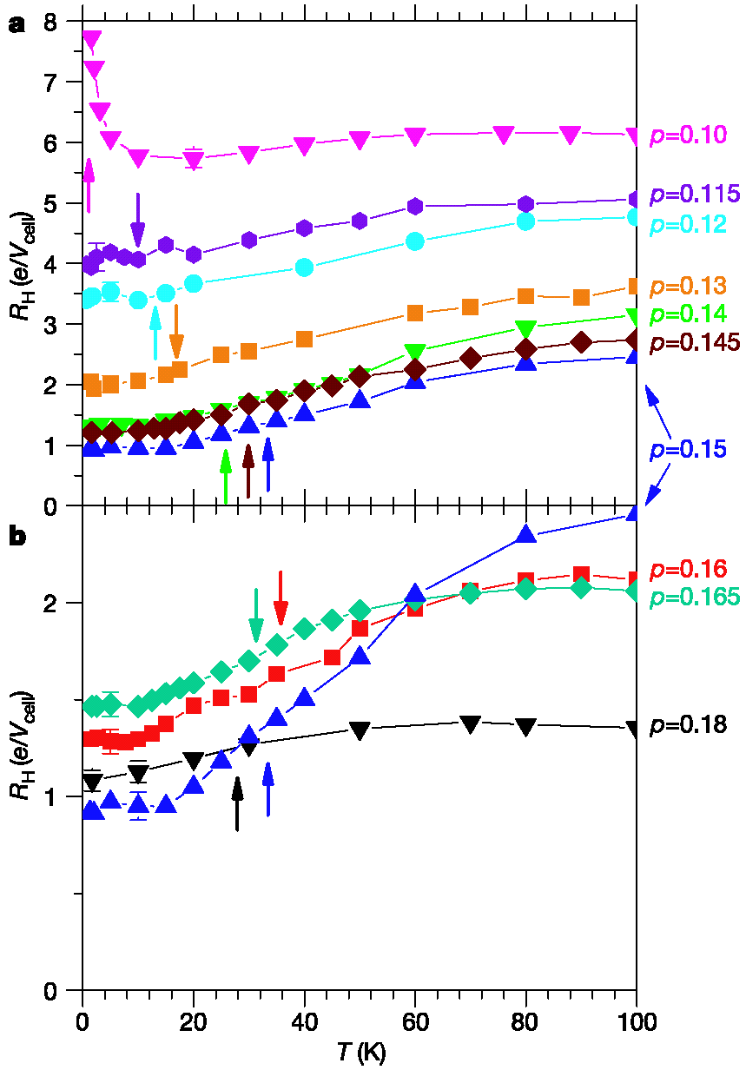
Обращает на себя внимание значение n_{H} в максимуме: n_{H} ≈ 1 – то есть около 7 носителей заряда в расчете на каждую дырку, добавленную при допировании. Как такое может быть? Авторы полагают, что это является следствием резкого изменения формы (и увеличения площади) поверхности Ферми при оптимальном допировании, что согласуется с данными фотоэмиссионной спектроскопии и дифференциальной туннельной проводимости ВТСП. Полученные результаты говорят о квантовом фазовом переходе между двумя различными металлическими фазами в нормальном состоянии ВТСП при T≈0. Примечательно, что этот переход имеет место при оптимальном (для сверхпроводимости) уровне допирования.
ρ=0.10
ρ=0.115
ρ=0.12
ρ=0.13
ρ=0.14
ρ=0.145
ρ=0.15
ρ=0.165
ρ=0.10
ρ=0.15
Следовательно, большую роль в явлении высокотемпературной сверхпроводимости могут играть квантовые флуктуации, которые являются следствием квантового ф4азового перехода при T = 0 и по каким-то, пока не вполне ясным, причинам "выживают" вплоть до температур T≈T_{c}. Здесь кроется одна из возможных причин неразберихи с фазовой диаграммой ВТСП: конкуренция квантовых и обычных тепловых флуктуаций затрудняет анализ и интерпретацию экспериментальных данных.
И еще. Если сопоставить линейное по n_{H} увеличение T_{c} при p ≤ 0.15 с опять-таки линейной зависимостью T_{c} от сверхтекучей плотности (так называемая "корреляция Уемуры"), то мы приходим к выводу, что в недодопированной области сверхтекучая плотность в сверхпроводящем состоянии соответствует плотности носителей заряда в нормальном состоянии.
Л.Опенов
- F.F.Balakirev et al., Nature, 2003, 424, р.912
МАГНИТЫ
Новая ступенька на лестнице органического магнетизма
За последние несколько лет в классе молекулярных органических соединений синтезированы проводники, полупроводники, сверхпроводники, ферро- и антиферромагнетики. До последнего времени в этом списке отсутствовали ферримагнетики. Создание ферримагнитного порядка в молекулярных кристаллах давно рассматривается в качестве стратегии, ведущей к созданию чисто органического постоянного магнита. Дело в том, что в большинстве кристаллов, состоящих из органических радикалов, антипараллельное выстраивание спинов оказывается существенно стабильнее параллельного, ферромагнитного. Поэтому получение такого вещества было принципиально важным шагом на пути решения этой проблемы.
Авторы [1] (Inst. Molecular Science, Aichi, и The Graduate Univ. Advanced Studies, Okazaki, Япония) сообщают о синтезе и свойствах первого органического молекулярного ферримагнетика – кристалла, построенного из нового органического трирадикала 2-[3’,5’-bis(N-tert-butylaminoxyl)phenyl]-4,4,5,5-tetramethyl-4,5-dihydro-1H-imidazol-1-oxyl-3-oxide.
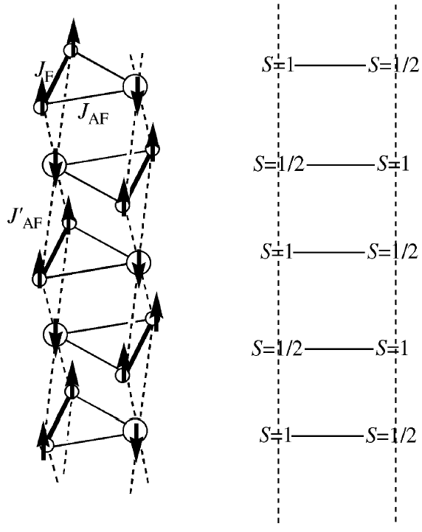
Рис. Схема построения «ферримагнитной лестницы»
В его структуре присутствуют спины двух типов:
s = 1/2 и s = 1. В регулярной кристаллической структуре они чередуются друг с другом, причем обменное антиферромагнитное взаимодействие выстраивает спины антипараллельно.
Образуется своеобразная «ферримагнитная лестница» (ferrimagnetic ladder), «перекладины» которой соответствуют внутримолекулярному, а «ноги» – межмолекулярному антиферромагнитным взаимодействиям (см. рис.). В результате, из-за неэквивалентности элементарных магнитных моментов, суммарное значение магнитного момента остается ненулевым, и в макроскопическом масштабе кристалл приобретает спонтанную намагниченность.
Критическая температура, при которой разрушается ферримагнитный порядок в синтезированном кристалле, пока невелика, 0.28K. Однако, это достижение – важная ступенька на лестнице к успеху.

Л.Дунин-Барков
- Synthetic Metals, 2003,133-134, р.527
Левитация. За экзотическими экспериментами - реальные приложения
«Магнит, как вы все знаете, имеет великое свойство, без которого нельзя плавать по морям, окружающим Землю, и без которого невозможно узнать ни стороны, ни пределы света. Гроб персидского пророка Магомета висит над землей в их рапате, в Дербенте». Так писал Джером Горсей в 17-м веке. Этот известный из исторических документов факт долгое время подвергался сомнению. Можно ли в действительности подвесить в постоянном магнитном поле тело? Фото 1 утвердительно отвечает на этот вопрос.
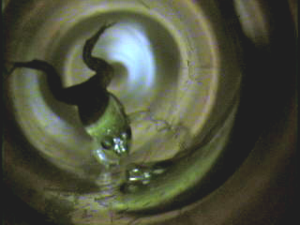
Лягушка свободно парит в вертикальном отверстии сверхпроводящего магнита, создающего индукцию магнитного поля 15Тл. При этом тело лягушки обладает очень слабыми магнитными свойствами – оно диамагнитно. Однако, из-за того, что магнитное поле очень сильно изменяется вдоль длины земноводного, появляется сила, направленная против силы тяжести. В сверхпроводящем магните (в котором ток циркулирует многие месяцы без внешнего источника питания) этой силы оказывается достаточно, чтобы компенсировать вес лягушки (в другом эксперименте здесь же плавал помидор).
Фото.1. Живая лягушка, левитирующая в неоднородном магнитном поле. Сила тяжести направлена перпендикулярно плоскости страницы, т.е. вдоль отверстия в сверхпроводящем магните.
Эти демонстрационные эксперименты провели в своей лаборатории в Японии сотрудники Institute for Molecular Science проф. Й.Танимото и доктор М. Фудживара.
Левитация предметов в магнитном поле важна для множества практических приложений. Например, выращивание белковых кристаллов, парящих в магнитном поле, позволило устранить разрушительное действие силы тяжести и получить кристаллы невиданных до того размеров ~1см (см., например, J.Crystal Growth, 2003, 252, p.618).
Российские ученые пытались раньше скомпенсировать действие силы тяжести при выращивании кристаллов фуллеренов в космосе. Однако даже этот весьма дорогой способ не принес столь изящных результатов, которые уже получены в земных условиях методом левитации в магнитном поле.
На фото 2 демонстрируется возможность сепарации полимеров, обладающих различной плотностью в магнитном поле. Полимеры, которые плотнее, требуют большего перепада магнитного поля на единицу длины (на фотографии 2 они висят ниже). Те, которые менее плотные, висят повыше.
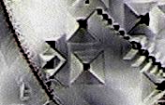
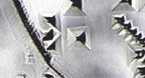
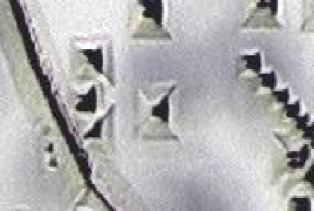
Неоднородное магнитное поле, создаваемое сверхпроводящими магнитами, открывает новые возможности для управления биологическими объектами, для сепарации нанотрубок, для синтеза новых типов материалов и многого другого.
Р. Моргунов
За магнитопластический эффект
ответственны дислокации
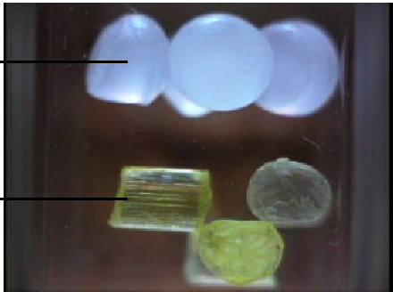
Многие неожиданные проявления действия магнитного поля сегодня остаются загадкой. Например, в Институте кристаллографии РАН (Москва) в лаборатории проф. В.И.Альшица около 15 лет назад было обнаружено, что магнитное поле способно влиять на пластичность и прочность немагнитных кристаллов. Настолько абсурдной казалась возможность изменить что-либо магнитным полем в кристалле, построенном из ионов с завершенными электронными оболочками (т.е. ионов, обладающих крайне малым магнитным моментом, который в используемых «слабых» магнитных полях в десятки и сотни тысяч меньше магнитного момента электрона), что другие свойства немагнитных материалов никогда ранее даже не изучались в магнитном поле при комнатной температуре. Еще с тех пор, когда эффект был обнаружен в ферромагнитных металлах (где его наличие не вызывало противоречий), он был назван магнитопластическим эффектом. Удивительно, что, несмотря на кажущуюся исключительность магнитопластического эффекта в немагнитных материалах, он обнаруживается во многих типах ионных кристаллов, в фуллеренах, металлах, полупроводниках. В ИФТТ РАН группой проф. В.В. Кведера обнаружено и интенсивно исследуется влияние магнитного поля с индукцией 1Тл при комнатной температуре (т.е. слабого поля) на подвижность дислокаций в кремнии. Кроме того, сотрудники ИФТТ РАН активно сотрудничают по этим проблемам со многими исследовательскими институтами за рубежом. Представляет особый интерес исследовать пластичность в условиях действия как можно более сильного магнитного поля.
Фото 2. Кусочки полиэтилена (вверху) и полистирола (внизу) свободно парят в сверхпроводящем магните.
Пластичность кристаллов, как широко известно, чаще всего определяется подвижностью линейных дефектов кристаллической решетки – дислокаций. Дислокации, подобно натянутым струнам, движутся через кристалл при приложении механической нагрузки. При этом перемещение одной дислокации через весь кристалл дает необратимую (пластическую) деформацию величиной около одного межатомного расстояния. Однако, поскольку движущихся дислокаций очень много в кристалле, в сумме они дают деформацию, заметную «невооруженным глазом». От чего же зависит подвижность дислокаций, а, следовательно, и прочность, податливость всех окружающих нас тел? Чтобы ответить на этот вопрос, сотрудники ИФТТ РАН поддерживают творческие контакты с Institute for Molecular Science (IMS, Япония) и выполняют совместную работу на большом сверхпроводящем магните, исследуя влияние постоянного магнитного поля на подвижность отдельных дислокаций.
Рис. Изображение поверхности кристалла при последовательном трехкратном химическом травлении. Фото 1 и 2 получены без магнитного поля. Фото 3. после экспозиции кристалла в сверхпроводящем магните.
На серии фотографий (см. рис.) можно видеть ямки на поверхности кристалла, которые образуются в том месте, где линии дислокаций выходят на поверхность кристалла. Образование ямок происходит потому, что в окрестности таких дефектов, как дислокации, кристаллическая решетка сильно сдеформирована и обладает большей растворимостью по сравнению с другими участками кристалла.
Поэтому вокруг совсем маленького ядра дислокаций (размером ~ 10⁻¹⁰м) образуется «огромная яма» с размерами 10⁻⁶-10⁻⁵м. Этот процесс называется химическим травлением и, несмотря на то, что наблюдаемые объекты (дислокации) имеют атомарный размер в поперечнике, метод травления позволяет судить об их положении с помощью обычного оптического микроскопа, известного со времен Левенгука. Если кристалл подвергается многократному травлению, то ямки, соответствующие неподвижным дислокациям, раз от раза становятся все больше и больше. Если же дислокация смещается, то ее новое местоположение оказывается отмеченным новой мелкой ямкой. Пользуясь этими представлениями, легко видеть на фотографиях, что сама по себе процедура травления не вызывает смещения дислокаций. Однако стоит поместить кристалл в сверхпроводящий магнит с индукцией магнитного поля 15Тл, как скопление дислокаций приходит в движение.
Р.Моргунов
_________________________________
Самая большая молекула
Исследователям из Ecole Normale Superieure (Париж, Франция) удалось объединить, казалось бы, несоединимое – два атома гелия – и, таким образом, получить самую большую из известных двухатомных молекул [1]. Ее длина составляет около 100нм! Как известно, гелий химически инертен и "не любит" образовывать связи с другими атомами. Однако теперь стало ясно, что при определенных условиях двум атомам гелия все же удается "спариться" в молекулу He₂. Для этого газообразный гелий охлаждают в магнитной ловушке до сверхнизкой – около 10⁻⁵К – температуры и облучают инфракрасным светом. Под воздействием ИК-фотонов электроны смещаются в сторону от положительно заряженных ядер, в результате чего создаются условия для притяжения атомов друг к другу. При этом в рабочем объеме одновременно возникают сотни тысяч молекул He₂. Из-за чрезвычайно слабой связи между атомами в молекуле размеры последней оказываются на несколько порядков больше, чем у большинства простых молекул. Время жизни такой молекулы чрезвычайно мало – около 15нс. Этого, однако, оказывается достаточно для современной аппаратуры, что успеть определить характеристики молекулы He₂ и даже получить информацию о межмолекулярном взаимодействии. По словам Peter'а van der Straten'а (Utrecht University, Нидерланды), восхищенного работой французов, главная техническая сложность заключалась в регистрации мизерного количества тепла, выделяющегося при распаде молекул He₂.
- J.Leonard et al., Phys. Rev. Lett., 2003, 91, 073203
ФИНАНСИРОВАНИЕ
Дом для ITER пока не выбран
Продолжаются жесткие дискуссии о выборе места строительства термоядерного реактора по проекту ITER. Как ПерсТ уже сообщал, на ITER претендуют четыре города - Rokkasho (Япония), Clarington (Канада), Cadarache (Франция) и Vandellos (Испания). Европейскому Союзу предложено остановить свой выбор на одном из городов, учитывая два аспекта - возможность снижения стоимости строительства (а пока она оценивается в 5 млрд. долл.) или какие-либо преимущества в самом эксперименте (например, в канадском варианте рядом с предлагаемым местом строительства находится реактор, способный снабжать ITER тритием).
Преимущество Cadarache, по заявлению французской Комиссии по атомной энергии, заключается в том, что он является домом и для экспериментального ядерного реактора Tore Supra. Потенциальное препятствие - французский бюджет на науку в состоянии стагнации, и правительство не выделит новых денег на ITER. Строительство ITER во Франции может заморозить Tore Supra, что вызовет недовольство французского ядерного сообщества.
Плюс в пользу испанского Vandellos в том, что научный бюджет в Испании растет в среднем на 7.9% ежегодно, и правительство готово вложить новые деньги в ITER, а также поддержать национальные программы по стелларатору и ядерным реакторам, использующим методы удержания плазмы, альтернативные магнитому. Европейские министры планируют назвать единственного кандидата в конце сентября. А в конце декабря Администрация ITER сделает окончательный выбор, кто (Европейский Союз, Канада или Япония) станет домом для будущего самого большого в мире термоядерного реактора.
Nature, 2003, 301, p.1456

Экспресс-бюллетень “ПерсТ” выходит при поддержке
Министерства промышленности, науки и технологий РФ,
Научных Советов Российских научно-технических программ:
“Актуальные направления в физике конденсированных сред”,
“Перспективные технологии и устройства микро- и наноэлектроники”, “Физика твердотельных наноструктур”
Редактор: С.Корецкая тел: (095) 930 33 89, e-mail: perst@isssph.kiae.ru
В подготовке выпуска принимали участие: Л.Дунин-Барков, Л.Журавлева, Р.Моргунов, Ю.Метлин, Л.Опенов
Компьютерный ввод, макет: О.Хлыстунова
Тираж: Ю.Мухин
Адрес редакции: 119296 Москва, Ленинский проспект, 64А

